AGRUPAMENTO DE ESCOLAS Nº 2 SERPA
7ºANO
FICHA FORMATIVA Nº2 DE HISTÓRIA
Nome: ____________________________________________________________ Nº______

ROMA

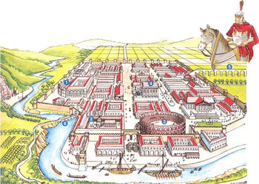
1.Observa a seguinte imagem:
1.1. Indica três elementos desta imagem que caracterizam o urbanismo romano como um dos mais avançados do mundo.
Lentamente os povos dominados foram sendo integrados no Império.

1.2. Completa os espaços, recorrendo aos documentos 7A, 7B e 7C, o quadro seguinte com os fatores de integração:
Doc. 7A | Doc.7 B | 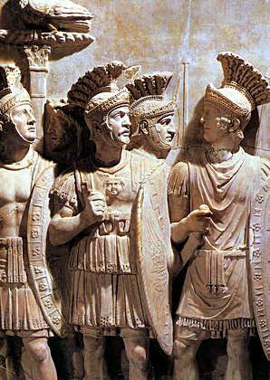  Doc. 7C

2. Doc.1
“ A maior parte dos poderes do Senado e dos Comícios passaram para as mãos de Augusto, a partir desse momento (27.a.c). É verdade que ainda continuam a existir Magistrados, mas todas as decisões verdadeiramente importantes são tomadas por quem detém efectivamente o poder: o Imperador.”

Dion Cássio, História Romana, séculos II e III

2.1. Identifica as principais Instituições Políticas que existiam no período da República.

2.2. Indica quatro poderes do Imperador
2.3 Ordena os acontecimentos relacionados com a Civilização Romana do mais antigo (1) para o mais recente (6).
Início da República  Fim do Império Romano do Ocidente  Início da conquista da Península Ibérica | Édito de Milão  Início do Império  Fundação de Roma

Doc.1 A Judeia
Doc. 2 - Uma nova religião
“Tu despojastes-vos de homem velho com as suas obras e revestistes-vos do novo, o que caminho para o verdadeiro conhecimento renovando-se à imagem do seu criador. Aqui, não há grego, nem judeu, (...), nem bárbaro, nem escravo, nem livre; não há senão Cristo que é tudo e que é de todos.”
Epístola de S. Paulo aos Colossenses, 3, 9-12

3.1. Justifica a designação de religião monoteísta para a religião praticada pelos cristãos.

3.2 Menciona os princípios básicos e inovadores do cristianismo.

3.3 Explica a importância do Edito de Milão

Bom Trabalho

